高中信息技术基础教学中计算思维培养的研究

摘要：计算思维是人类思维的重要组成部分，培养学生的计算思维能力已经成为高中信息技术课程教学目标的重要组成部分。文章首先阐述了高中信息技术教育中培养计算思维的必要性，随后论述了高中信息技术课程中培养计算思维能力的策略研究，阐述了在实际教学中侧重计算思维能力的培养对学生的影响。

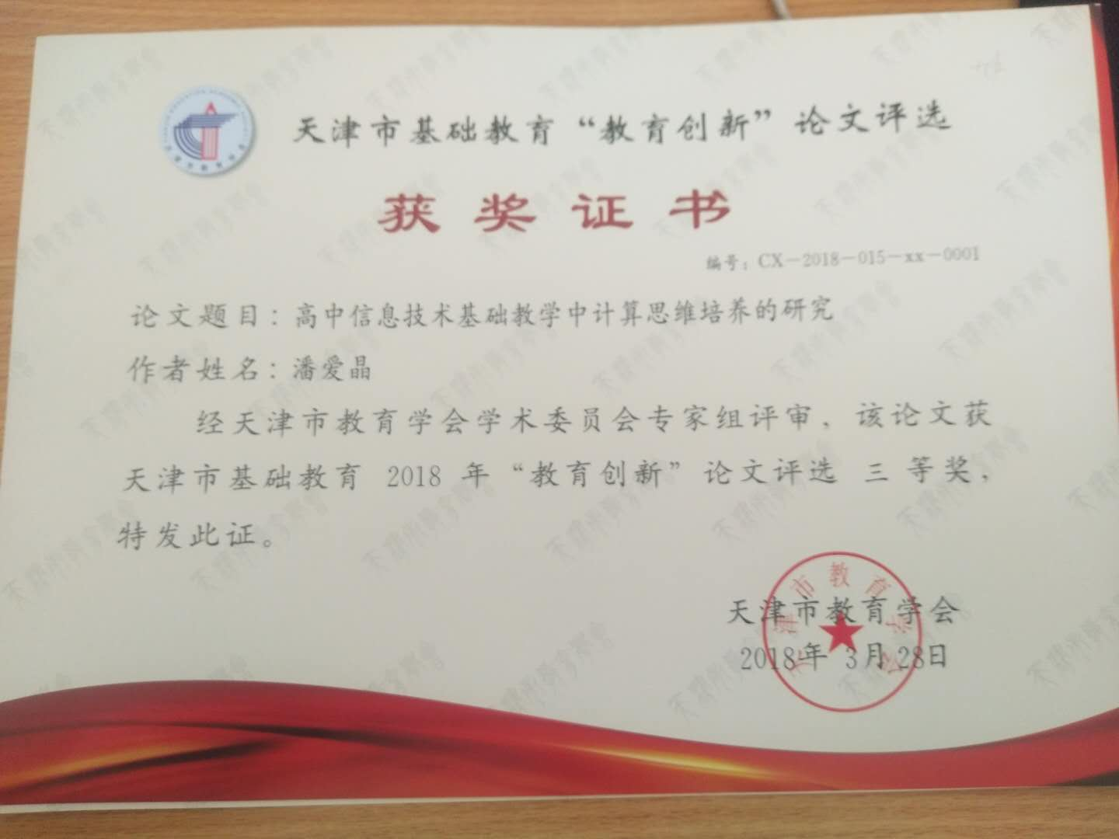

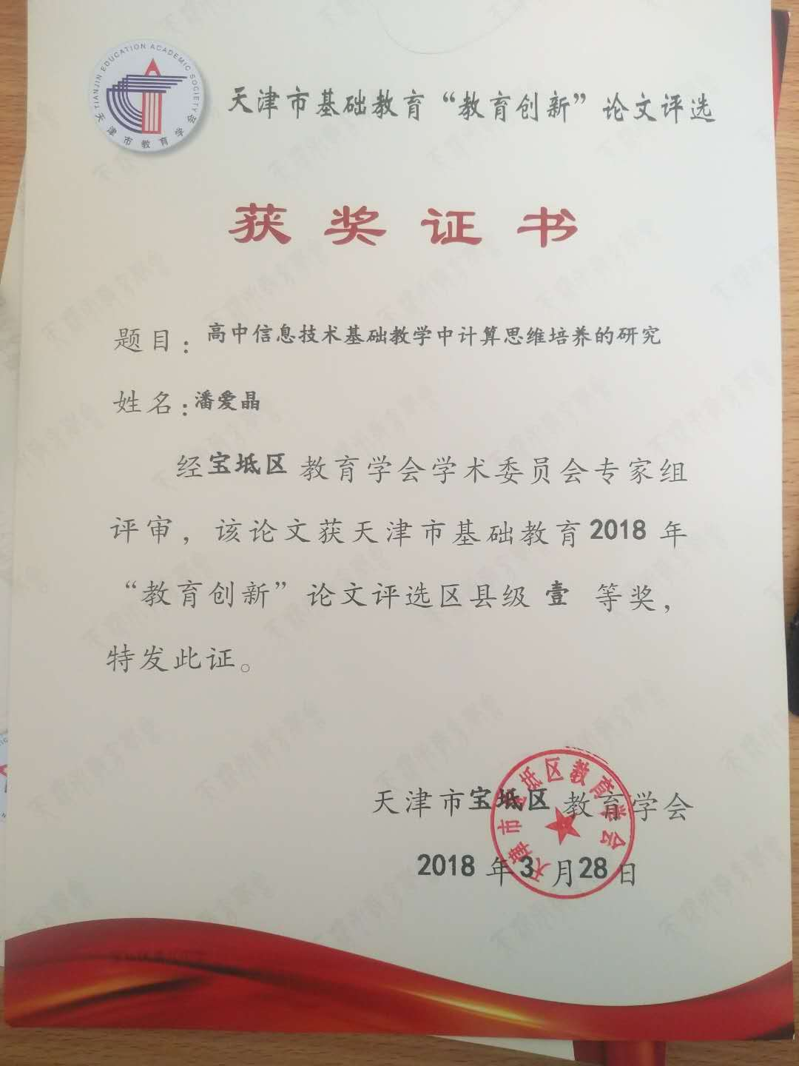

关键字：计算思维 教学模式 学习内容 学习方法

一、认识计算思维

2006年3月，美国卡内基·梅隆大学周以真教授在美国计算机权威期刊《Communications of the ACM》杂志上指出：“计算思维（Computational Thinking）是运用计算机科学的基础概念进行问题求解、系统设计、以及人类行为理解等涵盖计算机科学之广度的一系列思维活动”。2010年，她再次补充定义计算思维是一种解决问题的思维过程，能够清晰、抽象的将问题和解决方案用信息处理代理（机器或人）所能有效执行的方式表述出来。

二、高中信息技术教育中培养计算思维的必要性

随着真实世界与数字世界的相互融合，数字化和信息化成为社会的基本特征，数字化社会要求公民具备数字素养。为了让学生更容易理解数字社会的本质，培养学生的数字素养，提高学生创造性的使用信息技术工具的能力，逐渐成为合格的数字公民，计算思维能力培养成为信息技术教育的新趋势。随着社会的数字化和信息化，高中信息技术课程不能再把重心放在培养学生成为信息工具的使用者，而是希望学生能够具有信息技术学科的思维方式。在课堂上，教师组织学生不仅要学习信息技术的知识与原理，重视学生分析与解决问题能力培养的同时，更加关注学生计算思维的培养。信息技术知识与计算思维发展的相互结合，帮助学生的学科思维方式在知识学习的过程中慢慢形成，帮助学生全方位的理解现实世界，帮助学生批判性的认识数字化社会对生活和学习能力的影响，并帮助学生应用计算思维创造性地思考问题，清晰地表达解决方案，以及解决信息生活中的现实问题。

三、如何在高中信息技术课程中培养计算思维能力

（一）基于计算思维培养的教学模式的转变

计算思维的培养进程需要知识的铺垫，通过知识体系的贯穿进而理解和解决问题。建立有效促进学生认知能力发展的教学模式，是培养学生计算思维的有效途径，这里提出三种教学模式：

1、基于计算思维的PBL教学模式

基于计算思维的PBL教学模式是将培养计算思维作为目标之一，建构主义作为理论基础，将PBL教学法作为引导，以“问题”为载体贯穿教和学的过程。此教学模式主要由两部分组成：第一部分是“两个主体”，分别指教师和学生；第二部分是“五个流程”，是指课前准备、提出问题、分析问题、解决问题和总结评价，具体的模式构建如图所示。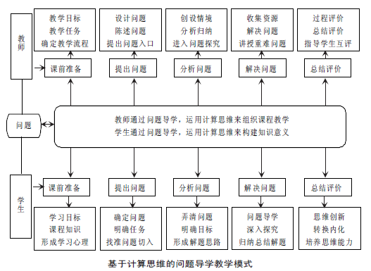图一

该模式要求教师要以计算思维为切入点，提出、分析和解决问题、总结评价，帮助学生在问题导学过程中从遇到的困境中解放出来，并提供学习资源帮助学生完成任务。学生建立合理的知识结构，通过问题主动探究、利用学习资源完成任务，并构建符合自身特征的学习模式。通过基于计算思维的PBL教学法，学生在问题导学的过程中，提高了自主学习性、交流协作能力，掌握和内化了知识，实现了知识迁移和计算思维能力培养的目的。

2、基于计算思维的探究式教学模式

基于计算思维的探究式教学模式，分为三步，第一，教师以热点问题为例，制作一个模拟场景，在解决过程中使用计算思维的方式，引发学生对其思考。第二，采用小组合作学习的方法，让学生在探索的过程中学习和体会计算思维的方法。第三，教师根据教学内容、学生的学习情况和状态做总结。基于计算思维的探究式教学模式更加注重学习过程的真实高效，而不是以考试成绩为目的来学习。学生不断地运用计算思维解决问题，有拓展思维和开拓视野的作用；学生在探究时不仅牢记了课堂知识，再举一反三，遇到其它问题时灵活运用计算思维的方法解决问题。

案例分析：《认识图像》

我们经常在电脑上浏览图片，但是图片是怎么呈现在屏幕上的呢？计算机又是通过什么方式存储图片呢？教师播放《熊的故事》视频短片引入课题。学生对视频中的图像产生了浓厚的兴趣。在学习新知的环节，教师将熊的鼻子这部分放大16倍，学生通过观察，分析并理解图像的基本构成单位——像素及特点。在探究应用环节，布置了一个活动，——“研究图像参数与图像质量的关系”。1，学生分别查看两张图片的参数，在Word表格中记录数据。2，小组对数据进行分析、归纳，得出报告，将图像参数对图像质量的影响结论写在PPT中。3，同学之间相互分享结论，教师进行评价和总结。4，迁移运用，按照得到的结论，学生解决一个老师布置的实际问题，即修改图像文件的大小、尺寸，最后上传到班级空间。

在教学过程中，教师以计算思维的培养为出发点，主要采用探究式教学。教师在课前为学生准备了资源。上课时，学生通过比较发现问题、获得图像的规律性知识。在探究的过程中，学生了解了图像的基本概念和原理，掌握图像的操作技能和处理能力，即分析待解决的实际问题，巧用图像知识进行表述，运用所学图像处理技能进行解决。《认识图像》的学习过程是学生发展思维的过程，是形成学生计算思维的过程。

3、基于计算思维的项目式教学模式

项目式教学模式是目前非常流行的一种新型的教学模式。它是学习者围绕某一具体学习项目，充分选择和利用最优化的学习资源，在实践体验、内化吸收、探索创新中获得较为完整而具体的知识，形成专门技能并获得发展的学习。它在内容上摒弃传统教学知识内容单一分散的不足，能够将多个知识点联系起来，推进学生整体思维能力的提升。项目式教学是推动计算思维培养的有效途径之一，学习者在项目实践过程中直接、频繁地接触计算思维的概念和方法，形成专门的技能，得到充分发展的学习。例如：在学习word时，当时都是高一新生，校学生会正在纳新，我就布置了一个项目，以小组为单位，设计一张竞选海报，帮助你组内的某位组员参加竞选。项目布置后，我和学生一起分析将项目分解成确定主题，搜索素材，合理设计、分工制作四部分。项目的实践过程中，小组学生进行团队交流，分工协作，延伸学习知识，设计出一张张精美的海报。制作海报的过程，就是学生思维能力提升的过程，锻炼了学生的抽象思维，归纳思维，最终是计算思维能力的提高。

（二）基于计算思维培养的学习内容的转变

合理设计学习内容也是计算思维学习的重要环节，在高中信息技术学习过程中为了锻炼学生的计算思维，则应该要结合具体的教学模式，进行学习内容的设计。教师要在知识体系构建的基础上,思考如何将计算思维的特征和方法分解到具体讲授的内容中.每个部分要讲什么、如何讲、如何启发学生思考、如何检查学习效果均是要关注的问题.设计合理的学习内容，一方面有助于学生对各种高中信息技术基础知识进行掌握和巩固，另一方面也可以提高学生的思维水平。例如：学习Flash动画时，学生们创建“踢毽子比赛”的游戏动画。在踢毽子比赛游戏动画中，模拟包括毽子是如何被踢上去的，以及它如何落下的，在设计时要忽略空气阻力、毽子的重力等因素。

当我们使用计算机求解问题时，先要分析问题，明确问题的要求，然后要抽出问题的本质，形成适合计算机表示的模型，同时要忽略繁琐的细节，因此抽象在解决问题的过程中十分重要。“踢毽子比赛”的设计侧重了计算思维中抽象能力的培养。

（三）计算思维与学习方法相互融合

计算思维是一种运用计算概念和工具解决实际问题的过程。它是一种需要系统培养、锻炼的科学思维方式，分析其特征和我国信息技术教育现状，可以将计算思维和学习方法相互融合。当今社会，计算方法渗透到了社会生产和生活的方方面面，为了帮助学生更好地理解和适应数字社会环境，信息技术课程的开设就不能只停留在肤浅的技术工具的使用上，还需要帮助学生掌握如递归、抽象、形式化等计算思维涵盖的计算概念和方法；引导学生识别隐藏在生活中的“计算”问题；锻炼学生使用流程图等工具清晰地表达个人思想等。

（四）借助平台软件，训练计算思维

在信息技术学习过程中，有一些很不错的学习软件，可以对学生的计算思维进行培养。比如Scratch 是一款非常适合学生培养计算思维的软件，学生在运用Scratch软件时，先要选择角色，再设计故事情境，在实现的过程中，需要选择运用哪种语句，这都能培养他们问题的解决能力和设计能力。通过长期的学习与使用，逐步培养了高中生的计算思维。

（五）反思学习过程，拓展计算思维

每堂课都要求学生记录遇到的问题,倡导学生对问题的产生原因，分析过程，解决办法和执行过程进行反思。在反思的过程中，能更加深入的理解总结相关知识；对自己的所思所做进行回放；从而拓展了学生的计算思维能力。

四、实施效果

我在信息技术教学中引入了计算思维，通过一学期的教学，对学生在以下四方面进行了调查。本次共发放问卷180份，全部有效，其中男生86人，女生94人。问卷涉及的问题主要有：①认知计算思维的情况；②教学模式改变的满意程度；③学习内容转变的满意程度；④学习结果的满意程度。问卷调查分为A.满意，B.较满意，C.基本满意或变化不大，三个等级，调查结果如图二所示。

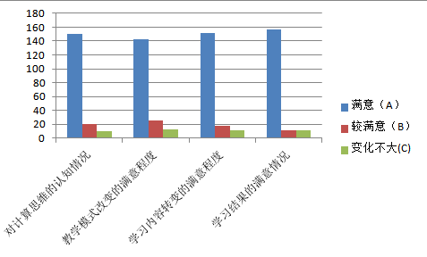

图二

经过统计，完全了解计算思维的有150人，占总数的83.3%；基本了解了计算思维是什么的有20人，对计算思维不了解的有10人。由图二看出，教学实践后，绝大部分学生对计算思维有了一定的理解。在转变学生思维能力的方面，有93%的学生重视书本知识转换为实践能力，仅有7%的学生不太重视。从调查结果来看，将培养计算思维为核心目标的教学方式引入课堂，取得了十分显著的教学效果。

计算思维是三大科学思维方式之一，是人类应具备的生存能力之一。高中信息技术课程为计算思维的培养提供了平台，但这是一个漫长的过程，需要教师在教学的经验中不断挖掘计算思维，需要教师思考教学内容对应的计算思维，需要所有教师在探索和培养计算思维能力的这条路上砥砺前行。

参考文献：

[1]王荣良.计算思维对中小学信息技术课程的影响初探[J].中国教育技术装备，2012，(27)：56-57.

[2] 郭守超,周睿,邓常梅.基于App Inventor和计算思维的信息技术课堂教学研究[J].中国电化教育,2014,(3):91-96.

[3]陈光. 运用算法思维创新信息技术教学方法[J]. 福建基础教育研究, 2011(11):112-113.

[4]戴东志. 重新认识算法思维方式[J]. 辽宁师范大学学报自然科学版, 1997(3):259-261.

[5]]黄霞．程序设计基础课程中计算思维能力的培养[J]．电脑编程技巧与维护，2012(18)：38—46．

[6] 周以真.计算思维[J]．中国计算机学会通讯，2007.3 (11):83-85.